UC – 02830 – Desenvolver uma base de dados em SQL

Trabalho final de SQL

Loja de Componentes

Trabalho realizado por:
Ruben Duarte
Carlos Gomes
Rosa Borges
Índice
1 Estrutura do relatório 3
2 Tabelas 3
2.1 Categoria – categoriaProduto 3
2.2 Marcas de produtos – marcasProduto 3
2.3 Tipo de Produto – tipoProduto 3
2.4 Produtos – produtos 3
2.5 Lojas 3
2.6 Pessoas – pessoas 3
2.6.1 Colaboradores - colaboradores 3
2.6.2 Clientes – cliente 3
2.7 Fatura 3
2.7.1 Fatura – fatura 3
2.7.2 Linha do produto – linha_fatura 3
3 Queries 4

Estrutura do relatório

Tabelas

Categoria – categoriaProduto

Marcas de produto – marcasProduto

Tipo de Produto – tipoProduto

Produto – produtos

Loja

Armazem

Stock

Pessoa – pessoas

Colaborador - colaboradores

Cliente – cliente

Fatura

Fatura – fatura

Linha do produto – linha_fatura

Queries
Consultas (em SQL com pergunta e resultados/outputs) - Descrição de dez consultas (mínimo) pertinentes com resposta em SQL para o cenário em análise com os seguintes requisitos: Consultas (em SQL com pergunta e resultados/outputs) - Descrição de dez consultas (mínimo) pertinentes com resposta em SQL para o cenário em análise com os seguintes requisitos:
1 Pergunta só com critérios (uma tabela)
O código consulta a tabela marcaProduto (alias como m) e devolve apenas a coluna nome, onde as linhas obdecem a um critério específico:
Code:
/* Query (1) - 1 Pergunta só com critérios (uma tabela) -------------------------------------------*/
SELECT m.nome
FROM marcaProduto m
WHERE m.nome = 'AMiO';
Output:
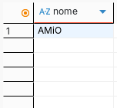

1 Pergunta só com critérios (N tabelas)
Nesta consulta a varias tabelas (pessoa, colaborador e cliente ), dá nos todas as pessoas que têm um registo como colaborador (com o cargo definido), e também em simultâneo como cliente, Dando-nos o seu ID, nome, cargo e a data em que foram registados como cliente. Cada linha do resultado, corresponde as pessoas que satisfaça todas as condições, de serem clientes, e também colaboradores.

Code:
/* Query (2) - 1 Pergunta só com critérios (N tabelas) ---------------------------------------------*/
SELECT p.idpessoa, p.nome, co.cargo, cl.data_registo AS data_registo_cliente
FROM pessoa p
INNER JOIN colaborador co ON co.idpessoa = p.idpessoa
INNER JOIN cliente cl ON cl.idpessoa = p.idpessoa
WHERE co.cargo IS NOT NULL;
Output:
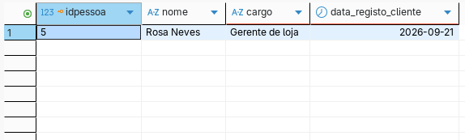
1 Pergunta com Group By (Distinct)

Ela calcula, para cada valor de numfiscal, quantas marcas diferentes (campo nome) existem na tabela marcaProduto e devolve o resultado ordenado pelo número fiscal.
Code:
/* Query (3) - 1 Pergunta com Group By (Distinct) ---------------------------------------------- */
SELECT
numfiscal,
COUNT(DISTINCT nome) AS quantidade_marcas
FROM marcaProduto
GROUP BY numfiscal
ORDER BY numfiscal;
Output:
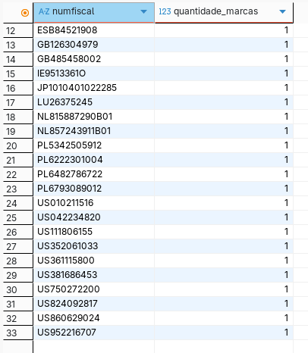

1 Pergunta com Group By (com critérios)

Esta consulta devolve-nos quantas marcas (linhas da tabela marcaProduto) começam por cada letra do alfabeto, e devolve o total por cada letra, ordenando-as alfabeticamente.

Code:
/* Query (4) 1 Pergunta com Group By (com critérios) ------------------------------------------ */
SELECT
LEFT(nome, 1) AS primeira_letra,
COUNT(*) AS quantidade_marcas
FROM marcaProduto m
GROUP BY LEFT(nome, 1)
HAVING COUNT(*) >= 1
ORDER BY primeira_letra;
Output:
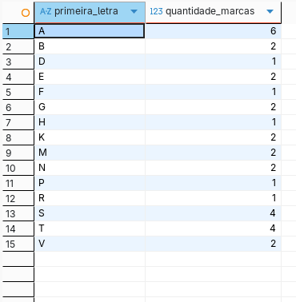

1 Pergunta com NOT IN

Esta query soma as marcas, cuja primeira letra do nome da marca (LEFT(nome, 1) AS primeira_letra,), permanecem na consulta da tabela marcaProduto, excluindo cinco marcas em específico. O resultado é ordenado, pela quantidade de marcas que não foram excluídas, (do maior numero para o menor) e, em caso de empate, pela letra em ordem alfabética.

Code:
/* (5) Query - 1 Pergunta com NOT IN ---------------------------------------------------------- */
SELECT
LEFT(nome, 1) AS primeira_letra,
COUNT(DISTINCT nome) AS quantidade_marcas
FROM marcaProduto
WHERE nome NOT IN (
'Amazon',
'Aqara',
'BroadLink',
'Danalock',
'Sonoff'
)
GROUP BY LEFT(nome, 1)
HAVING COUNT(DISTINCT nome) >= 2
ORDER BY quantidade_marcas DESC, primeira_letra ASC;
Output:
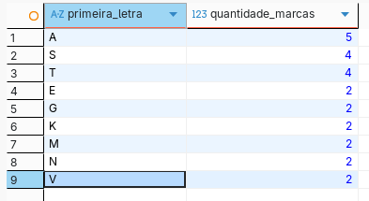

/* (5) Query - 1 Pergunta com NOT IN ---------------------------------------------------------- */
/* =========== OPÇÃO 2: =========================================== */
Nesta Query mais simples, consultamos todos os registos da tabela categoriaProduto, cujos registos do campo nome, não contenham 'Eletrónica' e 'Automóvel'. No output dá-nos o ID da categoria e o nome correspondente.

Code:
SELECT *
FROM categoriaProduto
WHERE nome NOT IN ('Eletrónica', 'Automóvel');
Output:
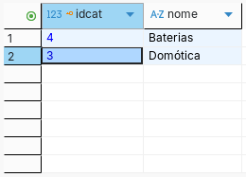

1 Pergunta com Subquery

Nesta consulta são selecionados o nome e o preço de todos os produtos da tabela produto cujo preço seja superior à média de preços de todos os produtos existentes nessa tabela. Para alcançar este resultado, o código utiliza uma subquery, que é a instrução entre parênteses, para calcular primeiro o valor médio da coluna preco e, em seguida, filtrar a lista principal para mostrar apenas os produtos que custam mais do que esse valor médio.
Code:
/* Query (6) 1 Pergunta com Subquery -------------------------------------------------------- */
SELECT nome, preco FROM produto
WHERE preco > (SELECT AVG(preco) FROM produto);
Output:
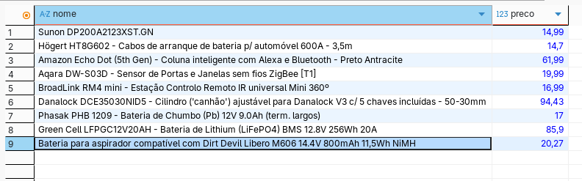
1 Pergunta com cálculo de máximo/mínimo

Esta consulta devolve, para cada marca de produtos que pertençam à categoria «Eletrónica», o nome da marca, o preço mais alto e o preço mais baixo dos seus produtos.
Code:
/* Query (7) 1. Encontrar o preço mais caro e o mais barato,
de TODOS os produto eletrónicos -----------------------------------------------------------------*/
SELECT
m.nome,
MAX(p.preco) AS produto_mais_caro,
MIN(p.preco) AS produto_mais_barato
FROM marcaProduto m
JOIN produto p ON m.idmarca = p.idmarca
JOIN tipoProduto t ON p.idtipo = t.idtipo
JOIN categoriaProduto c ON t.idcat = c.idcat
WHERE c.nome = 'Eletrónica'
GROUP BY m.nome;
Output:
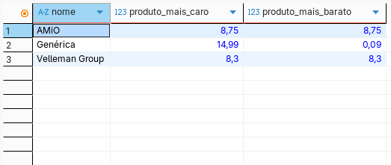

1 Pergunta com UNION

Esta consulta devolve-nos uma listagem de todos os produtos das quatro categorias indicadas (Eletrónica, Automóvel, Domótica e Baterias), mostrando o nome do produto, o preço e a categoria a que pertence, ordenados desde o mais caro para o mais barato.
Code:
/* (8) Query - 1 Pergunta com UNION ------------------------------------------------------------- */
SELECT p.nome AS nome_produto, p.preco, 'Eletrónica' AS categoria
FROM produto p
INNER JOIN tipoProduto t ON p.idtipo = t.idtipo
INNER JOIN categoriaProduto c ON t.idcat = c.idcat
WHERE c.nome = 'Eletrónica'
UNION ALL
SELECT p.nome AS nome_produto, p.preco, 'Automóvel' AS categoria
FROM produto p
INNER JOIN tipoProduto t ON p.idtipo = t.idtipo
INNER JOIN categoriaProduto c ON t.idcat = c.idcat
WHERE c.nome = 'Automóvel'
UNION ALL
SELECT p.nome AS nome_produto, p.preco, 'Domótica' AS categoria
FROM produto p
INNER JOIN tipoProduto t ON p.idtipo = t.idtipo
INNER JOIN categoriaProduto c ON t.idcat = c.idcat
WHERE c.nome = 'Domótica'
UNION ALL
SELECT p.nome AS nome_produto, p.preco, 'Baterias' AS categoria
FROM produto p
INNER JOIN tipoProduto t ON p.idtipo = t.idtipo
INNER JOIN categoriaProduto c ON t.idcat = c.idcat
WHERE c.nome = 'Baterias'
ORDER BY preco DESC;
Output:
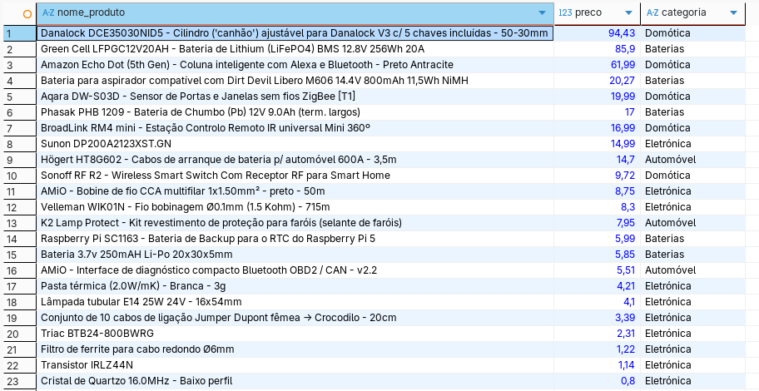
1 Pergunta com IF
Esta consulta devolve, para cada registo da tabela produto, três colunas:
- `nome – o nome do produto.
- preco – o preço do produto.
- classificacao_preco – uma classificação gerada dinamicamente com base no preço:
  - A expressão IF(preco > 5.00, 'Caro', 'Acessível') verifica se o valor da coluna preco é maior que 5.00.
  - Se for maior, devolve a string 'Caro'.
  - Caso contrário, devolve a string 'Acessível'.

Code:
/* (9) Query - 1 Pergunta com IF ------------------------------------------------------------- */
SELECT
nome,
preco,
IF(preco > 5.00, 'Caro', 'Acessível') AS classificacao_preco
FROM produto;

Output:
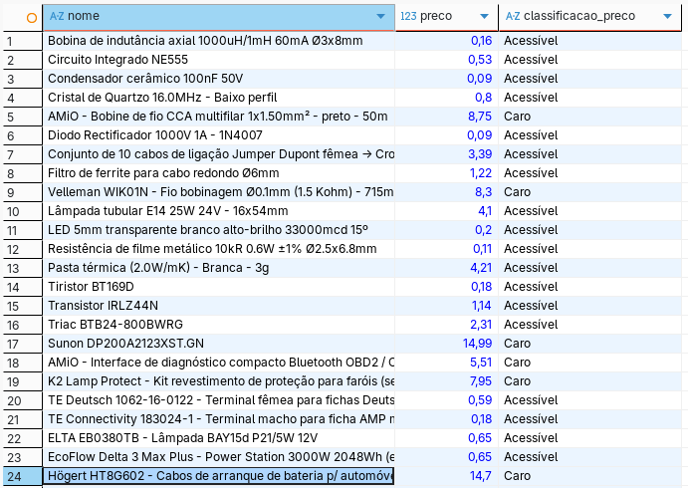

Esta Consulta devolve, para cada linha da tabela produto, três colunas:
coluna | descrição
nome | o nome do produto
preco | o preço do produto
categoria_preco | uma classificação do preço, utilizada com CASE

WHEN preco < 1.00 – se o preço for inferior a 1.00, a coluna categoria_preco passa a conter 'Muito Barato'.
- WHEN preco BETWEEN 1.00 AND 10.00 – se o preço estiver entre 1.00 e 10.00 inclusive, o valor será 'Preço Médio'.
- ELSE – para todos os restantes preços superiores a 10.00, e a classificação terá 'Produto Premium'.
Resumindo a listagem, é a classificação do valor de cada produto em string (categoria_preco), consoante 3 categorias de preço de produto definidas.

Code:
/* ======================== Com uso do CASE ========================== */
SELECT
nome,
preco,
CASE
WHEN preco < 1.00 THEN 'Muito Barato'
WHEN preco BETWEEN 1.00 AND 10.00 THEN 'Preço Médio'
ELSE 'Produto Premium'
END AS categoria_preco
FROM produto;

Output:
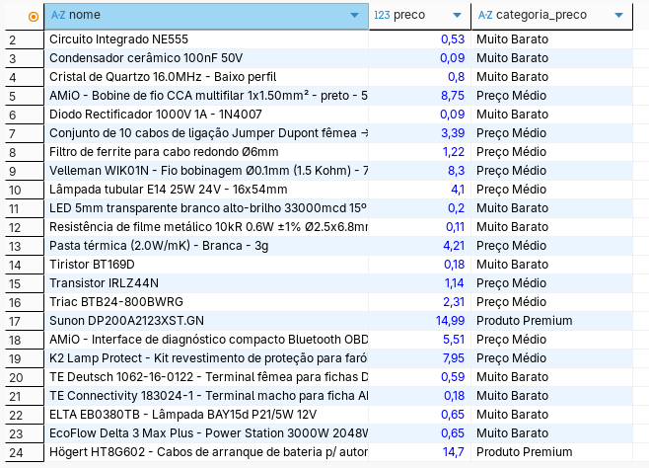
1 Pergunta com subquery + cálculo

A Consulta devolve, para cada produto cujo preço está acima da média de todos os produtos, as seguintes informações:
coluna | descrição
nome | nome do produto
preco | preço do produto
media_global | a média (AVG) de todos os preços da tabela produto. O mesmo valor é calculado com uma sub-consulta escalar e aparece ao lado de cada linha.
valor_acima_da_media | diferença entre o preço do produto e a média global (preco - AVG(preco)). Indica quanto o produto está acima da média.

Condições:
WHERE preco > (SELECT AVG(preco) FROM produto) mantém apenas os produtos cujo preço supera a média.
Ordenação:
ORDER BY valor_acima_da_media DESC classifica o resultado do maior para o menor valor acima da média, ou seja, os produtos mais caros em relação à média aparecem em primeiro.
Em resumo, a consulta lista os produtos mais caros que a média; mostra a média geral e a diferença de cada um para essa média, e ordenando-os do valor mais elevado para o menor.

/* (10) Query - 1 Pergunta com subquery + cálculo ---------------------------------------------- */
Code:
SELECT
nome, preco,
-- Subquery para mostrar a média global ao lado de cada produto
(SELECT AVG(preco) FROM produto) AS media_global,
-- Cálculo: Preço do produto MENOS a média global
(preco - (SELECT AVG(preco) FROM produto)) AS valor_acima_da_media
FROM produto
WHERE preco > (SELECT AVG(preco) FROM produto)
ORDER BY valor_acima_da_media DESC;

Output:
